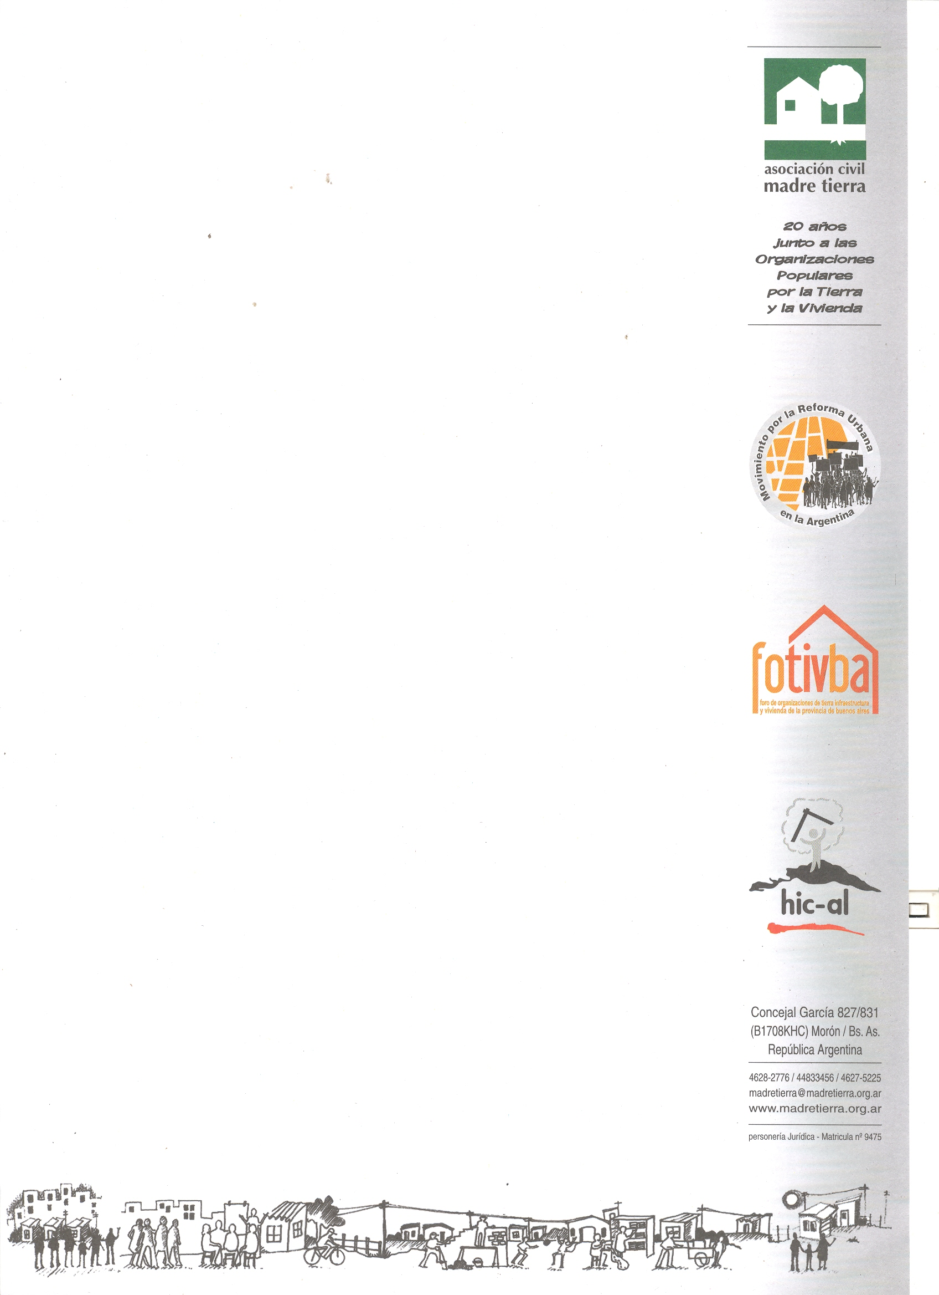

5 de Octubre 2009- Día Internacional del Hábitat

LA CIUDAD, PARA EL QUE LA HACE

Los vecinos de los barrios de la periferia son, entre los productores de ciudad, los más activos y, al mismo tiempo, los menos favorecidos en el reparto de ventajas, rentas y facilidades.

Aunque generalmente se atribuye la autoría de la ciudad a los propietarios de suelo urbano y a las empresas, sobre todo de construcción, la historia de los barrios muestra al principal protagonista: los vecinos autoconstructores y las organizaciones comunitarias.

El otro gran productor de ciudad -el Estado- aparece como tal cada vez que recupera su función reguladora, impulsora del bien común. En períodos dictatoriales fue constructor ocasional de viviendas y barrios, pero negándoles su condición principal, que es constituirse en sedes de protagonismo, participación y poder popular. Si la organización popular es un desaparecido más, construir viviendas y barrios es reproducir encierro individualista. Es producción de ciudad solamente en sentido edilicio, pero no en cuanto construcción comunitaria.

En otros casos, el Estado, reducido a mínimos roles administrativo y represivo, cedió la producción de ciudad a las empresas, beneficiándolas con la abundante renta proveniente del trabajo del propio Estado y de los barrios. Así se ha visto ganar como nadie al que menos produce, amparado en una concepción de la propiedad totalmente desligada de la función social.

Hoy el Estado vuelve a acercarse al productor más importante de hábitat, que es la comunidad barrial y sus articulaciones interbarriales. Nuevas políticas, acompañadas de partidas presupuestarias, han admitido la presencia de organizaciones populares y se han mostrado permeables a sus opiniones y necesidades. Por este camino, se puede esperar que la renta urbana deje de ser presa del especulador para tornarse en recurso aplicable al mejoramiento del hábitat popular. Así la distribución de la tierra será una realidad.

Asociación Civil Madre Tierra

